《世界最大的黄土堆积区──黄土高原》教学设计
课标要求
1．运用地图简要评价某区域的地理位置。
2．举例说明自然环境对我国具有地方特色的服饰、饮食、民居等的影响。
3．在地形图上识别某区域的主要地形类型，并描述区域的地形特征。
4．举例说明区域内自然地理要素的相互作用和相互影响。
5．根据资料，分析某区域内存在的自然灾害与环境问题，了解区域环境保护与资源开发利用的成功经验。
教学目标
【知识与技能】
1．通过各种资料了解黄土高原是我国文明的摇篮以及富有特色的高原文化。
2．运用地图描述黄土高原的位置、所跨的省级行政区。
3．根据地图和资料了解黄土高原的地形地貌并了解其成因。
4．读图分析造成黄土高原水土流失的原因，并讨论由此导致的严重后果。
5．通过资料，分析黄土高原自然灾害频繁的自然原因和人为原因，并了解相应的环境保护与资源开发的办法和经验。
【过程与方法】
1．重在培养认识一个区域的地理位置特点、学会描述主要文化特点。
2．培养学以致用的能力，以课堂活动与多媒体辅助教学形式激活课堂氛围，激发学习积极性。
3．重在培养认识一个区域的环境问题，学会根据问题找到解决措施。
4．通过以上内容的学习，进一步训练读图分析以及归纳整理的能力，认识到该区域的中心事物──“黄土”对其造成的一系列影响。
【情感、态度、价值观】
1．欣赏自然环境各要素之间相互作用、相互影响的复杂关系。
2．培养正确的人地观念，认识到区域发展与生态环境保护的辩证关系。
教学重点、难点
【教学重点】
1．黄土高原的位置和范围。
2．黄土高原水土流失的原因、危害。
3．黄土高原水土保持的措施。
【教学难点】
黄土高原水土流失严重的原因和水土保持措施。
教学策略
分析归纳法、讨论探究法、模拟实验法、生活感悟法。
教学准备
【教师准备】
多媒体课件。
【学生准备】
搜集黄土高原水土流失的有关资料。
教学过程
导入新课
多媒体播放黄土高原的景观图片，再并同时播放视频。
教师：今天就让我们一起来学习世界最大的黄土堆积区──黄土高原。
设计意图：通过创设情境，把学生带入到黄土高原独特的自然景观和浓郁的黄土风情中，激发学生的学习兴趣，增强民族自豪感，培养学生热爱祖国的情感。
讲授新课
教师：请学生描述黄土高原的地表形态。
设计意图：在图中明确黄土高原的位置范围以及所跨省区，在培养了学生的读图能力的同时又为后面分析黄土高原的水土流失奠定基础。
学生：窑洞是黄土高原特有的传统民居。黄土具有直立性，不易崩塌，而且又比较干燥，容易开挖，适宜开凿窑洞，作为居所。
教师：补充并总结。
过渡：黄土高原共跨越了七个省级行政单位，总面积达60多万平方公里，从而成为世界上最大的黄土堆积区。这么厚的黄土是从哪里来的呢？
二、风吹来的黄土

多媒体展示：黄土高原是世界上最大的黄土堆积区，海拔1000～2000米，除石质山体外，地表覆盖着深厚的黄土。那么黄土高原这么多的黄土究竟是怎么来的呢？
可以出示两组资料，也可以引证课本27页的三组证据。
资料一：黄土高原是风吹来的高原，主要是从中亚、蒙古高原和我国西北内陆地区吹过来的。
资料二：黄土高原是水冲来的，古代气候湿润，降水较多，水把内陆的泥沙带到现在的黄土高原地区。
证据一：黄土就像冬季地面积雪那样，以差不多的厚度覆盖在起伏不同的各种地形上。
证据二：黄土高原自西北向东南，黄土颗粒越来越细。
证据三：黄土的矿物成分与下面的基岩成分不一样。
教师总结：根据上面的证据，多数同学同意是风成说，大多数科学家也都同意风成说，但“风成说”也需要更加完善，希望对这方面知识感兴趣的同学将来对此有更加深入的研究。
教师：由于黄土土质疏松，极易遭受流水的侵蚀，天长日久，流水侵蚀使得黄土高原地表破碎，沟壑纵横。黄土高原地表在长期的流水侵蚀作用下形成了哪些地貌景观呢？
学生：形成了塬、梁、峁、川。
教师：引导学生读下图，了解这四种黄土高原上主要的地貌类型是怎样形成的。

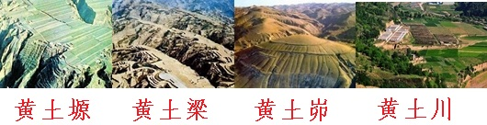

设计意图：通过图引导学生一步步了解黄土高原多种地貌的发育变化情况，加深学生对黄土高原地貌景观特点的理解。
三、严重的水土流失
播放录像：《黄土高原的水土流失》。
教师：通过以往知识的学习，我们知道高原的特点是边缘陡峭、内部平坦，但黄土高原的地表却是千沟万壑、支离破碎的样子。造成这种状况的主要原因是什么？（学生：水土流失）那造成黄土高原水土流失严重的主要原因有哪些呢？
教师思考：从学生身边的生活入手，寻找生活中的地理，是课标对我们的要求，也是地理这门学科的价值所在。设计如下图的生活例子，将植被覆盖率不同的两盆花浇满水后倾倒，观察流出的水的浑浊度，用以探索植被覆盖与水土流失的关系。
学生：观察思考。
教师：继续引导学生读下图思考并分组讨论。（重点从植被覆盖率、坡度、夏季降水、人口、工农业活动等方面来分析。）

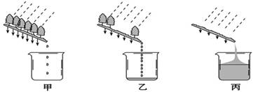

设计意图：创设情境提出问题，引起对黄土高原生态环境问题的思考。通过让学生联系生活实际例子来寻找、探究，在不断的探索交流中提高学生分析问题的能力。
课件展示黄土高原水土流失严重的原因：
一、土质疏松，多孔隙，许多物质易溶于水。（土壤）
二、地表裸露，缺乏植被保护。（植被）
三、夏季降水集中，且多暴雨。（降水）
四、人多地少，开发历史悠久，长期的过度开垦、过度放牧导致生态环境恶化。（生产活动）
五、修路、采矿等活动破坏地表。（生产活动）
教师：以上五点是水土流失严重的原因，哪些是自然原因，哪些是人为原因？
学生：土壤、植被、降水这些方面造成的水土流失是自然原因，人类生产活动造成的水土流失是人为原因。
教师总结：以上各小组从多个方面展示了黄土高原水土流失严重的主要原因，非常到位。黄土高原是世界上水土流失最严重的地区之一，造成这里水土流失的原因，我们要从自然原因和人文原因两方面去探寻。这给我们一个很重要的启示，就是在分析其他区域环境问题时，要从多方面来思考，这样才能全面地看问题。
课件展示：如下图。
教师：引导学生思考黄河的泥沙来自哪里？会造成哪些危害？
学生：黄河的泥沙来自中游的黄土高原。
教师：引导学生根据这里的气候特点分析黄土高原的最主要的自然灾害。
学生：旱涝灾害。

教师：让学生结合图6．33“黄土高原上的聚落和耕地”回答，很多农田和村庄都分布在高原面上和缓坡上，水土流失严重了，这里会出现怎样的情形？
学生：如果水土流失继续发展，最终会导致耕地没有了，村庄也不知道该搬到哪里。
教师：让学生结合上学期所学内容，思考黄河水带着泥沙流向何处，它将带来什么后果？
学生：水带着泥沙流入黄河，在黄河下游，泥沙沉积形成“地上河”，给黄河下游的人民带来安全隐患。
教师：小组展示讨论结果。
教师：黄土高原水土流失严重的自然原因和人为原因有哪些？
学生：讨论回答。
教师总结：严重的水土流失，带走了地表肥沃的土壤，破坏了农田和村庄，使得自然灾害加剧，生态环境恶化；泥沙下泄导致河流含沙量剧增，淤塞下游河床、水库，给防洪及河道整治造成了巨大困难。
设计意图：通过让学生模拟实验和阅读图文资料，分析黄土高原水土流失的自然原因及其危害，进而认识区域内自然地理要素的相互作用和相互影响。
四、水土保持
教师：黄土高原的水土确实很难保持，但生活在黄土高原的人们已经认识到，要使社会、经济得到可持续发展，必须加强生态建设，改善环境，并且确实摸索出许多成功经验。
设计1：读下图并引导学生观察思考：黄土高原地表沟谷纵横，坡地非常多，如图中的1为挡土坝，2为陡坡，3为缓坡。如果你的家就在斜坡附近，你会采取什么措施，有效地利用这些坡地既防止水土流失又增加收入？

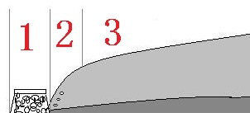

设计意图：创设情境，充分调动学生人人参与的积极性，养成人人动脑的好习惯，并通过这个活动让学生把这里当成自己的家乡来亲手设计、参与建设。注意：此题开放性比较强，只要学生的设想有理就可鼓励，不能仅仅限于课本答案，以保护学生丰富的想象力和创造力。
设计2：沟谷和坡地是水土流失最严重的地区。课本30页活动第1题，引导学生读下图说说打坝淤地对水土保持的作用及意义。

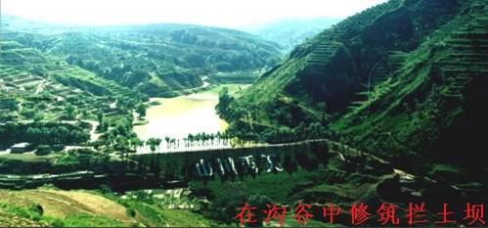

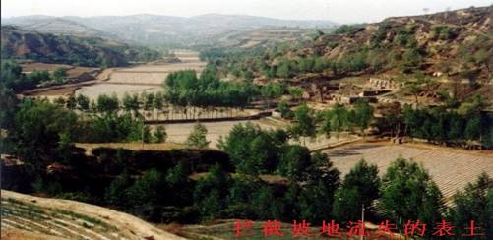

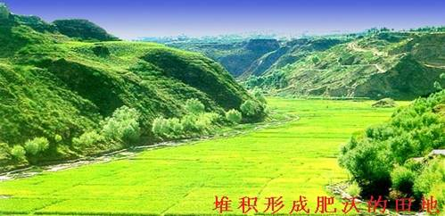

下图为林草护坡的作用，引导学生通过图加深印象。

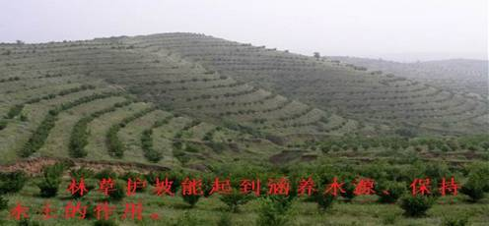

教师引导学生做简化总结：
①生物措施：植树种草。
②工程措施：建梯田、修挡土坝。
③合理安排生产活动：例如，陡坡地退耕还林还草，合理放牧。
④人口措施：实行计划生育。
承转过渡：通过上述措施既控制了人口数量，又改善了当地的生态环境，增加了当地人民的收入，从而提高了人们的生活水平。
教师：黄土高原要保持水土，必须退耕还林还草，那是不是所有的土地都要退耕还林还草呢？让学生做31页活动第2题，分组讨论，分为正反双方进行辩论，然后教师对学生的辩论进行评价总结。
教师总结：在黄土高原生态建设中各级政府要根据当地的地形和气候条件等自然因素以及当地人们的生产生活习惯，因地制宜地发展农业。要掌握好“度”，不搞一刀切。对黄土高原来说，既不能过分强调经济发展，也不能只求水土保持。要二者兼顾，协调发展。因为我国人口众多、耕地面积有限，人多地少是黄土高原生态建设中面临的重要问题。
设计意图：先让学生发表自己的看法，然后教师谈看法。目的是引导学生树立正确的人地观念。

教后反思：
学生实验前应把意义实验步骤再讲的明确些，让学生讨论的时间多一些，能让学生自己说出实验结论，课件的制作应精简些。

